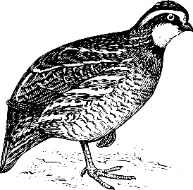Unsere Küken werden langsam groß

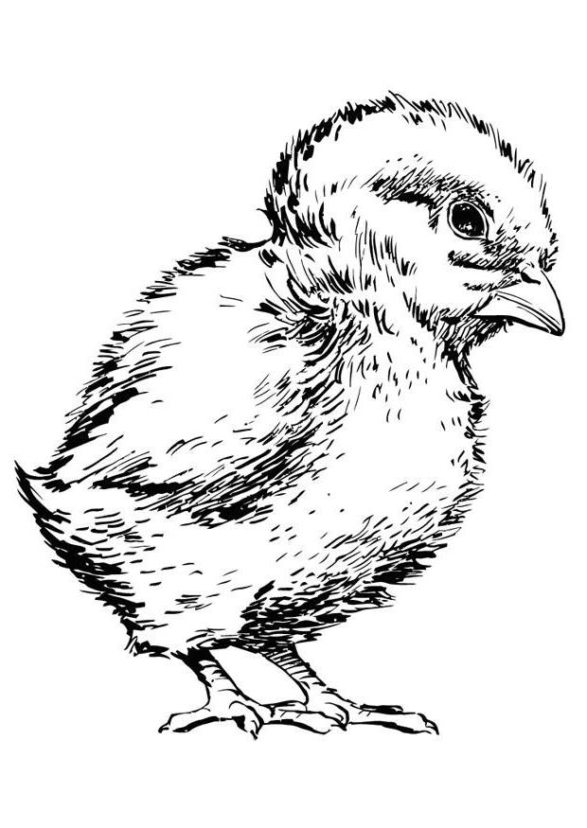

Beobachtungsprotokoll

|  |  |  |  |  |
| --- | --- | --- | --- | --- |
| Datum | Größe  Zentimeter (cm) | Gewicht  Gramm (g) | Beobachtung  z.B. Gefieder, Verhalten,… | Potokollant*innen  Namen |
|  |  |  |  |  |
|  |  |  |  |  |
|  |  |  |  |  |
|  |  |  |  |  |
|  |  |  |  |  |
|  |  |  |  |  |